Control de documento

|  |  |
| --- | --- |
| Nombre del proyecto | DATA AUTOMATIZER |
| Cierre de iteración 01/11/19 | Código fecha SP011119 |
| Generador por | Sergio Alberto Limón Rodríguez |
| Aprobado por | Martin Alberto Rivas Villegas |

Índice

Sobre este documento 3

Identificación de la iteración 3

Hitos Especiales 3

Artefactos y evaluación 3

Riesgos y Problemas 4

Notas y Observaciones 4

Asignación de recursos 4

Riesgos 8

Referencias a otros documentos 10

Glosario de términos 10

Sobre este documento

El presente documento marca el final de la iteración *SP011119*, y contiene una evaluación de los artefactos y actividadesrealizadas durante la misma. En este documento de cierre sprint 8 se encontrara muestra del avance del módulo gráfico.

# Identificación de la iteración

|  |  |  |  |  |
| --- | --- | --- | --- | --- |
| **Código de la iteración** | **Fase a la que pertenece** | **Fecha de inicio** | **Fecha de cierre** | **Comentarios** |
| SP011119 | Modulo Grafico | 26/10/19 | 01/11/19 | Ninguno |

# Hitos Especiales

Avance del módulo gráfico, realización de los módulos por separado para la selección de datos.

Artefactos y evaluación

|  |  |  |
| --- | --- | --- |
| Artefacto | Meta (%) | Comentarios |
| NetBeans | 90% | Ninguno. |
| PostgreSQL | 90% | NInguno |

|  |  |  |  |
| --- | --- | --- | --- |
| Artefacto | Aspecto a evaluar | Evaluación | Comentarios |
| NetBeans | Diseño Modulo Grafico | 50% | Ninguno |
| PostgreSQL | Manejador de Base de Datos | 50% | NInguno |

Riesgos y Problemas  
  
Riesgo la compatibilidad de JasperReport para mostrar la gráficas, problemas de compatibilidad entre JasperReport y MySQL se optó por cambiar a PostgreSQL.

# Notas y Observaciones

Nota: problemas de compatibilidad entre MySQL y JasperReport.  
Observación : Algunos errores al intentar conectar la base de datos a el reporte generado en JasperReport, se cambió de MySQL a PostgreSQL por problemas con JasperReport, aún no se puede graficar los valores por problemas de las gráficas que ofrece JasperReport.

Asignación de recursos

|  |  |  |  |
| --- | --- | --- | --- |
| Rol | Horas-Hombre | Desempeñado por | Observaciones |
| DBA | 48 | **Sergio Alberto Limón Rodríguez** | Ninguna |
| Desarrollador | 56 | **Jorge Alberto Olvera Cuenca** | Trabajo extra por el cambio de manejador al cambiar el método de conexión con NetBeans. |
| Líder | 48 | **Martin Alberto Rivas Villegas** | Ninguna |

Se asignó a Sergio Alberto Limón Rodríguez al apoyo con la realización del módulo gráfico, Jorge Alberto Olvera Cuenca encargado del desarrollo del módulo grafico e implementación del JasperReport y Martin Alberto Rivas Villegas apoyo con el desarrollo del módulo gráfico.Anexos  **Modulo Grafico Inicial.  
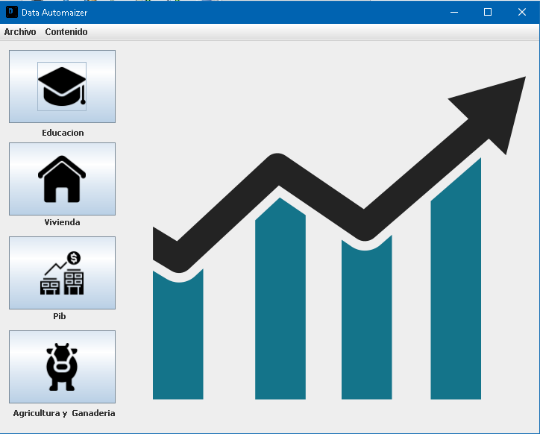**

**Modulo Grafico Vivienda.**

**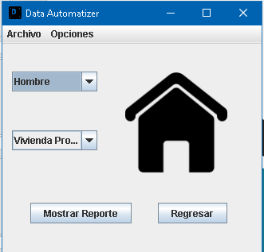  
  
Modulo Grafico Escuela.**

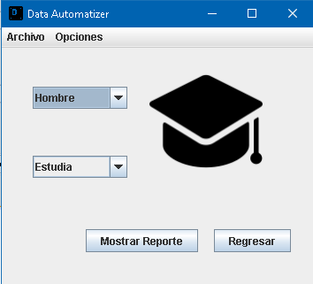

**Modulo Grafico Pib  
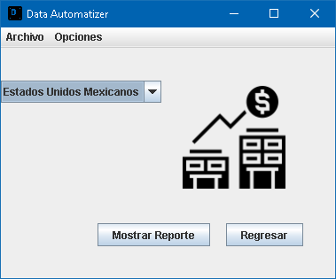  
  
  
Modulo Acerca De..  
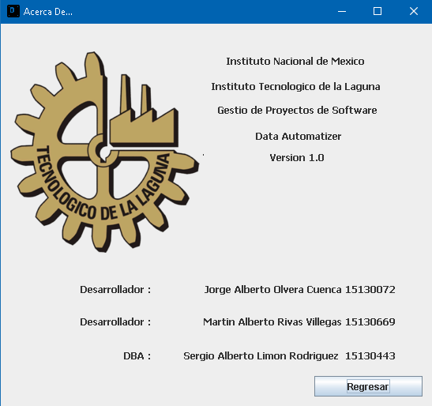**

# Riesgos

|  |  |  |  |
| --- | --- | --- | --- |
| Riesgo | Descripcion | Ejemplo |  |
| **Tecnología (RIT-01)**  **Tecnología (RIT-02)**  **Tecnología (RIT-03)**  **Requerimientos (RIR-04)**  **Técnicos(RIT-05)**  **Admin del Proy(RIA-06)**  **Planificación(RIP-06)**  **Presupuesto (RIP-07)**  **Imprescindibles (RII-08)**  **Negocio(RIN-08)**  **Riesgo Humano(RIH-09)**  **Riesgo Humano(RIH-10)**  **Natural(RIN-11)**  **Enfermedad(RIE-12)** | ***Tecnología de SW***  ***Utilizada para el***  ***Desarrollo.***  ***Tecnología de SW***  ***Utilizada para el***  ***Desarrollo.***  ***Hardware insuficiente para el uso del software***  ***Información tomada del cliente para realizar el proyecto***  ***Amenazas a la calidad y planificación del Software***  ***Afectan a la planificación, coste y a la identificación de problemas***  ***Problemas con el periodo de los tiempos para la realización del software***  ***Problemas de recursos económicos***  ***Extremadamente difícil de identificar por adelantado***  ***Amenazas en la viabilidad del SW***  ***Mal uso de personal***  ***Mal uso de personal***  ***Desastres Naturales***  ***Problemas de salud del personal.*** | **Versiones no compatibles para el reporteador JASPER.**  **S.O no compatibles con el software desarrollado.**  **Memoria RAM insuficiente para ejecutar el software.**    **Cambios drásticos por parte del cliente en el software ya desarrollado.**  **Problemas en el diseño,interfaz,verificación y mantenimiento.**  **Presupuesto, calendario (días inhábiles), problemas con personal y recursos.**  **Cliente pide periodos de tiempo muy cortos para la realización del SW.**  **Inversión baja para realizar el proyecto.**  **Fallas en electricidad, fallas del ISP etc.**  **Riesgo de mercado, estrategia, ventas, dirección y presupuesto.**  **Adulterar registros a su favor.**  **Robo de datos y equipos.**  **En caso de inundación, que pueda haber una mala implementación de la seguridad física y se pierda el equipo con el software desarrollado.**  **Desarrollador se enfermó de hepatitis, se le otorgó un descanso para su recuperación.** |  |
|  |  |  |  |

Referencias a otros documentos **Pagina JasperReport:** https://community.jaspersoft.com/project/jasperreports-library tutorial del **uso de JasperReport:** https://www.youtube.com/watch?v=66aAsCsi6-U}  
Pagina PostgreSQL:

# Glosario de términos

**JasperReport : Herramienta para generar reportes formato PDF en netbeans.**

**NetBeans :** Programa que sirve como IDE (un entorno de desarrollo integrado)  
**PostgreSQL:** Sistema Manejador de Base de Datos.